**Редактирование основной информации сайта**

1. Редактирование логотипа, иконки и названия сайта
2. Редактирование основной информации в шапке и подвале сайта

**Редактирование страниц сайта**

1. Создание страницы
2. Редактирование страницы
3. Удаление страницы

**Редактирование меню**

1. Добавление страницы в меню
2. Удаление страницы из меню
3. Редактировать меню «Популярные разделы»

**Записи (новости, медиаресурсы, главный слайдер)**

1. Создание новой записи (Новости)
2. Создание новой записи (Медиаресурсы)
3. Создание новой записи (Главный слайдер)
4. Редактирование записи
5. Удаление записи

**Блоки**

1. Добавление блоков
2. Удаление блоков
3. Изменить порядок блоков

**Перевод сайта**

**Опрос на главной странице**

**Редактирование основной информации сайта**

# **Редактирование логотипа, иконки и названия сайта**

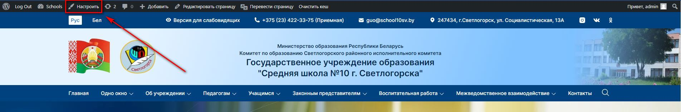

В верхнем меню административной панели сайта нажмите кнопку «Настроить»

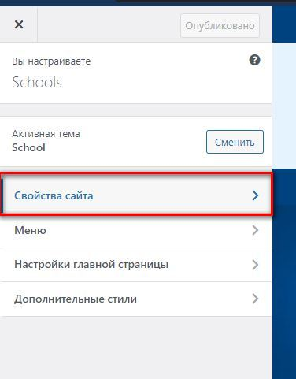 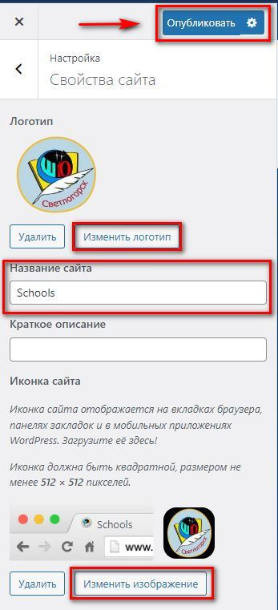

В открывшемся меню выбрать вкладку «Свойства сайта».

Для **изменения логотипа**, который отображается в шапке сайта нажать «Изменить логотип». В открывшемся окне выбрать вкладку «Загрузить файлы» и далее Перетащить файл в поле или Выбрать файл

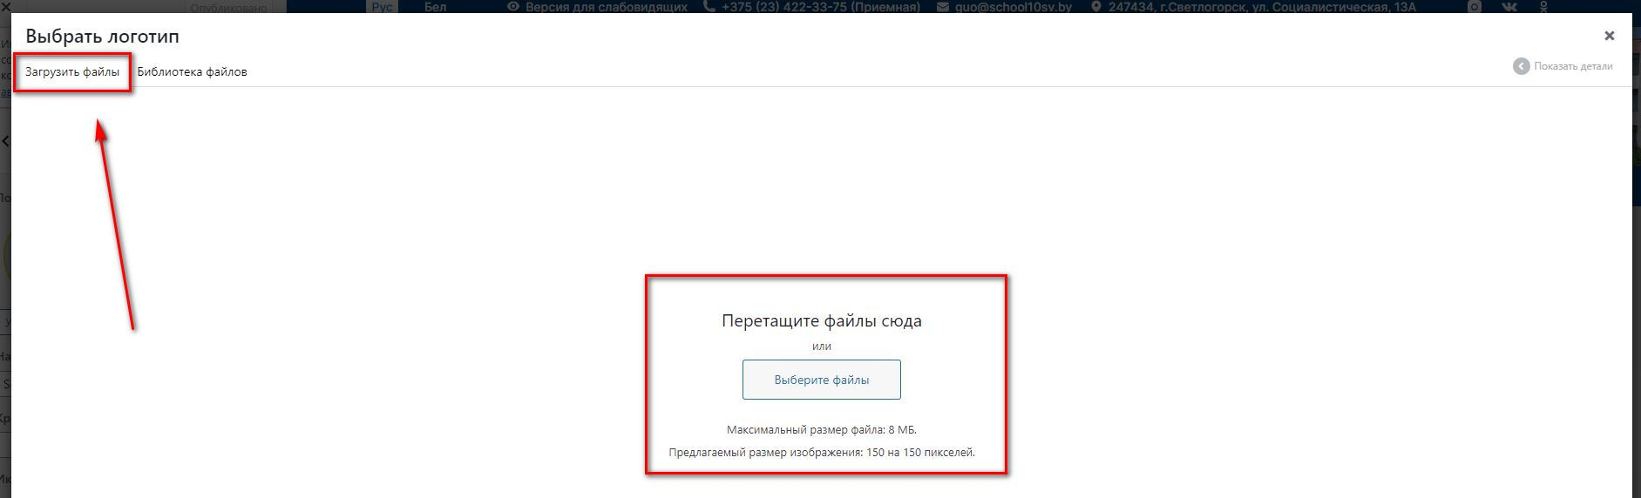

Для **изменения названия сайта** необходимо в поле «Название сайта» вписать желаемое название.

Для **изменения иконки сайта** необходимо нажать кнопку «Изменить изображение». В открывшемся окне выбрать вкладку «Загрузить файлы» и далее Перетащить файл в поле или Выбрать файл.

После чего необходимо обязательно нажать кнопку «**Опубликовать**» для сохранения внесенных изменений!

# **Редактирование основной информации в шапке и подвале сайта**

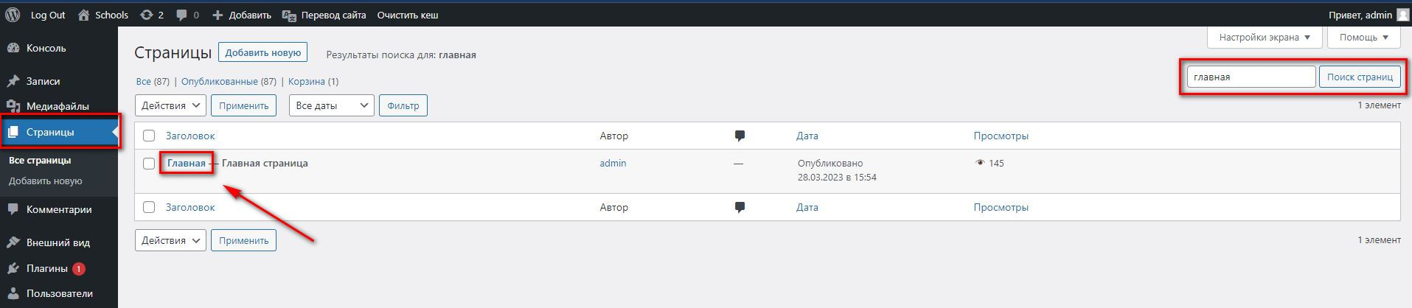

В левом меню административной панели сайта нажмите вкладку «Страницы». В правом верхнем углу в строке поиска введите название страницы «главная», нажмите «Поиск страниц». Для редактирования страницы наведите курсор на название страницы и нажмите.

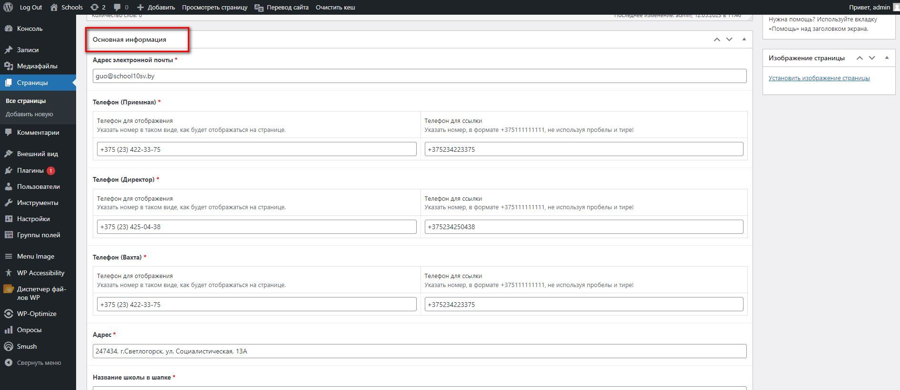

В открывшемся редакторе страницы в блоке «Основная информация» заполните все необходимые поля согласно подсказкам. После чего обязательно нажмите «**Обновить**», чтобы все внесенные изменения сохранились!

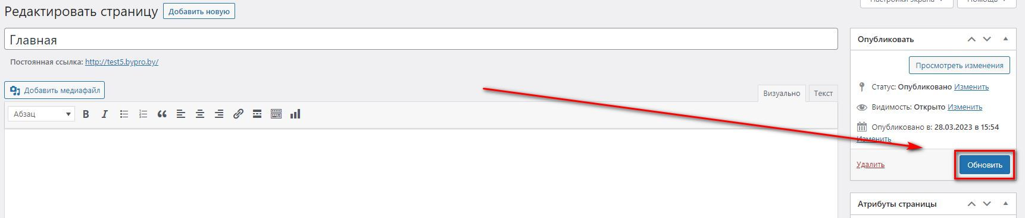Данная информация будет отображаться в шапке и подвале сайта:

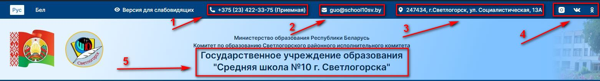

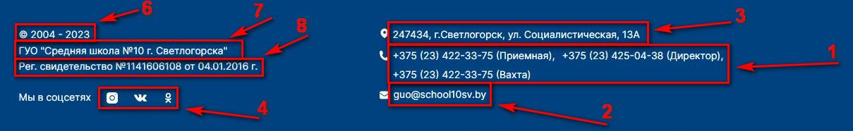

1. Телефон: Приемная, Директор, Вахта
2. Адрес электронной почты
3. Адрес
4. Инстаграм, Вконтакте, Одноклассники
5. Название школы в шапке
6. Год
7. Название школы в подвале сайта
8. Рег. свидетельство

**Редактирование страниц сайта**

# **Создание страницы**

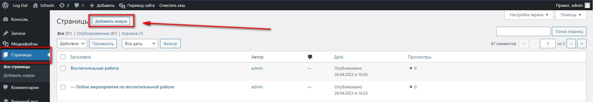

В левом меню административной панели сайта нажмите вкладку «Страницы». В открывшейся вкладке нажмите кнопку «Добавить новую»

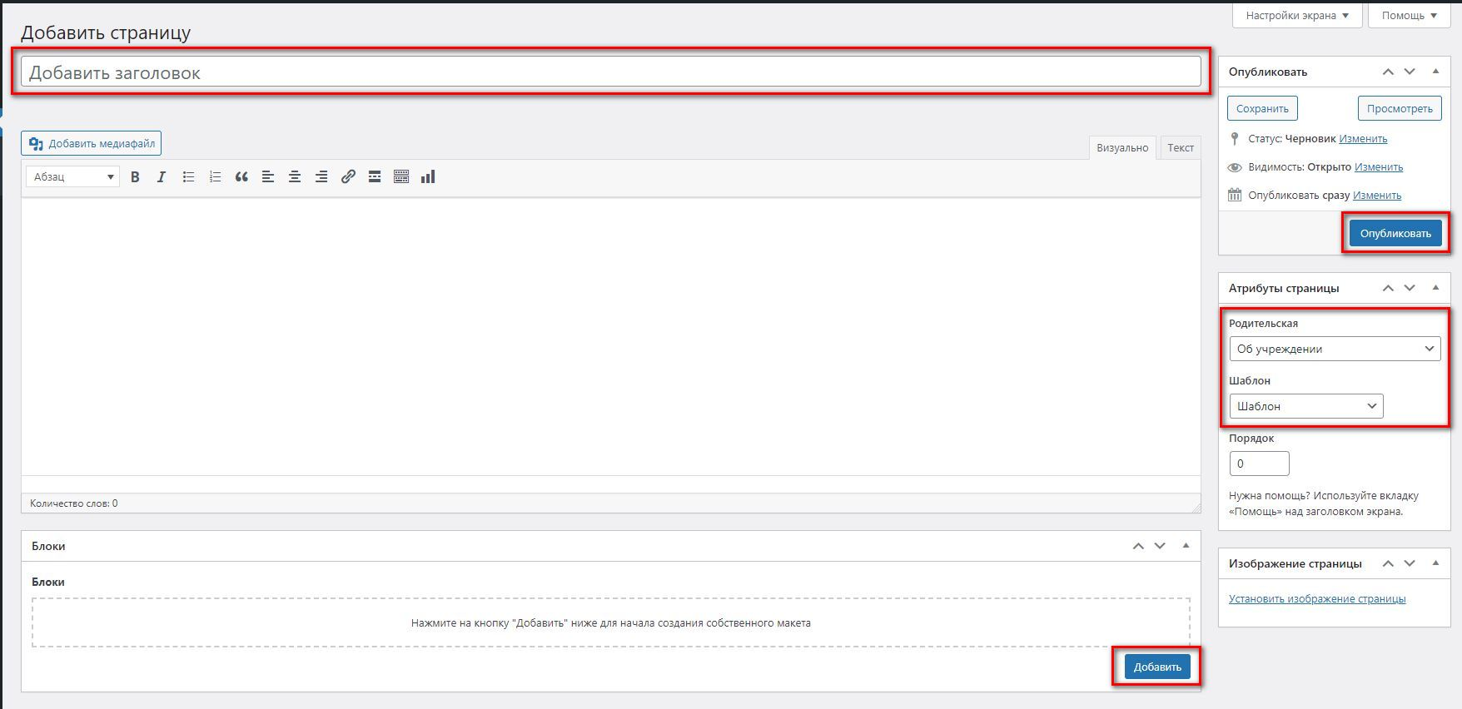

В поле «Добавить заголовок» ввести название страницы.

В левом меню в поле «Атрибуты страницы» в качестве родительской страницы выбрать один из пунктов меню, в который необходимо добавить страницу (Одно окно, Об учреждении, Педагогам, Учащимся, Законным представителям, Воспитательная работа, Межведомственное взаимодействие). В качестве шаблона выбрать «**Шаблон**».

Для того, чтобы добавить контент на страницу, необходимо нажать кнопку «Добавить», выбрать необходимый блок и заполнить необходимые поля блока.

После чего нажать кнопку «Опубликовать».

Далее, для отображения созданной страницы в меню сайта необходимо добавить в меню.

# **Редактирование страницы**

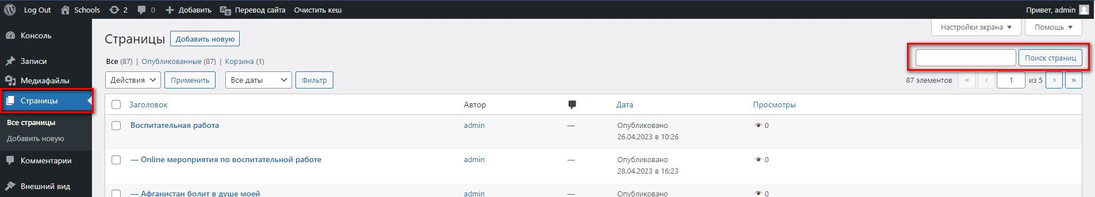

В левом меню административной панели сайта нажмите вкладку «Страницы». В правом верхнем углу в строке поиска введите название страницы, нажмите «Поиск страниц». Для редактирования страницы наведите курсор на название страницы и нажмите.

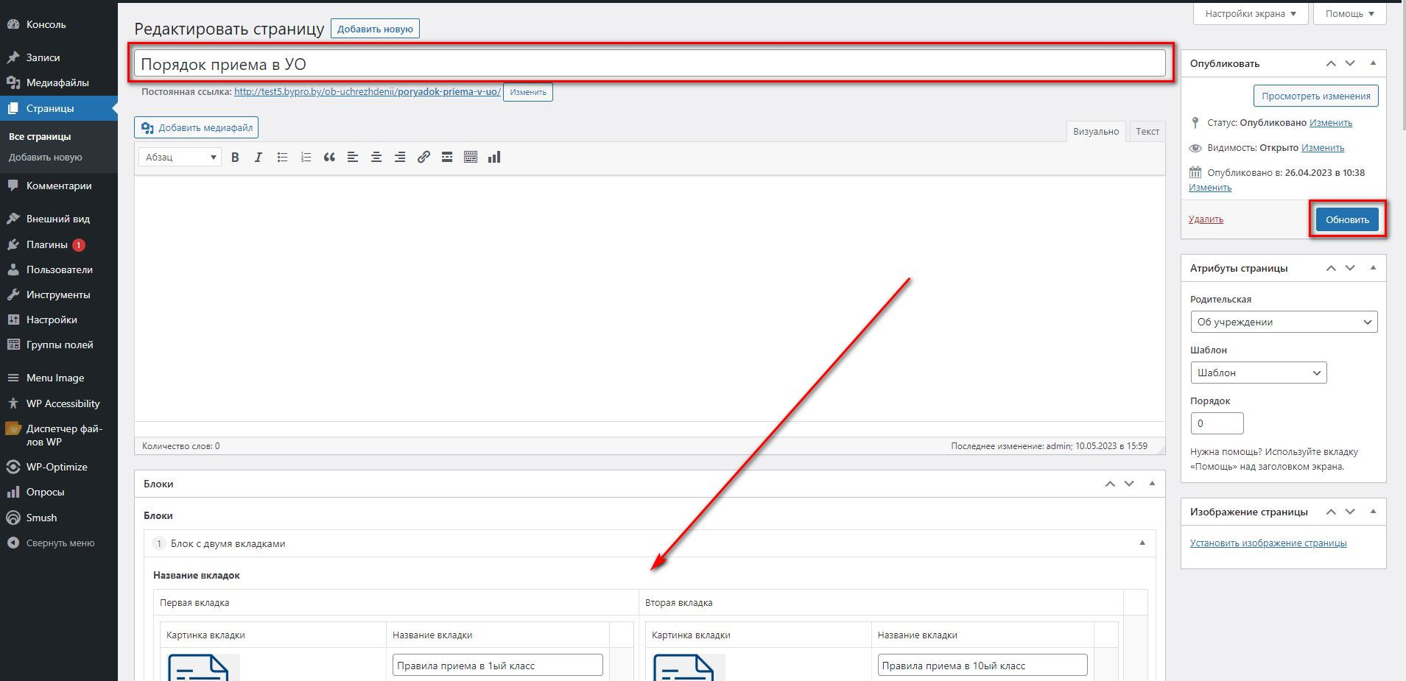

В открывшемся редакторе страницы вверху есть возможность изменить название страницы. В редакторе ниже также можно добавить новые блоки, изменить содержимое блоков, удалить блоки, либо поменять порядок блоков.

После чего обязательно нажмите «**Обновить**», чтобы все внесенные изменения сохранились!

# **Удаление страницы**

В левом меню административной панели сайта нажмите вкладку «Страницы». В правом верхнем углу в строке поиска введите название страницы, нажмите «Поиск страниц». Для редактирования страницы наведите курсор на название страницы и нажмите. В открывшемся редакторе страницы нажать кнопку «Удалить»

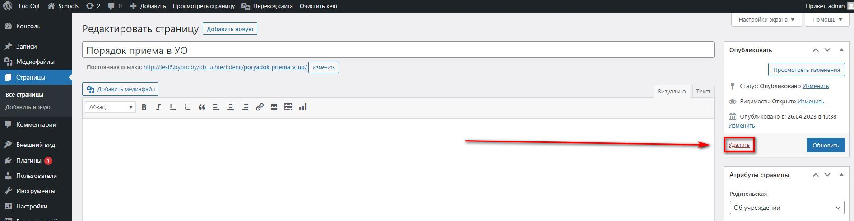

**Редактирование меню**

# **Добавление страницы в меню**

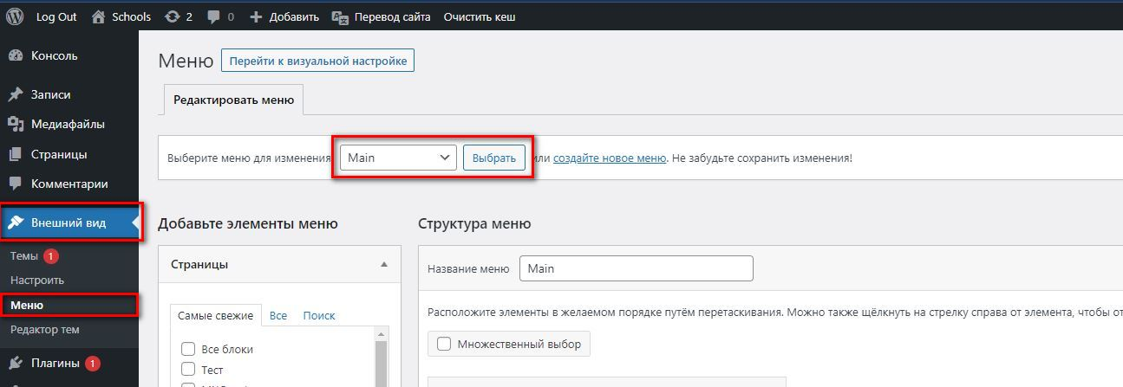

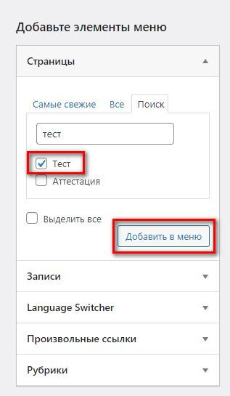В левом меню административной панели сайта нажмите вкладку «Внешний вид». Выберите подпункт «Меню». В строке «Выберите меню для изменения» выбрать необходимое меню (Main – основное меню сайта, Popular sections – меню «Популярные разделы» на главной странице сайта) и нажать кнопку «Выбрать».

В блоке «Добавьте элементы меню» необходимо найти нужную страницу и выбрать ее, пометив галочкой. Затем нажать кнопку «Добавить в меню»

Новый пункт добавиться в конец списка. Необходимо спуститься вниз страницы, выбрать добавленную страницу и зажав левую кнопку мыши перетащить ее в нужное место.

После чего нажать кнопку «**Сохранить меню**» в правом нижнем углу экрана.

# **Удаление страницы из меню**

В левом меню административной панели сайта нажмите вкладку «Внешний вид». Выберите подпункт «Меню». В строке «Выберите меню для изменения» выбрать необходимое меню и нажать кнопку «Выбрать».

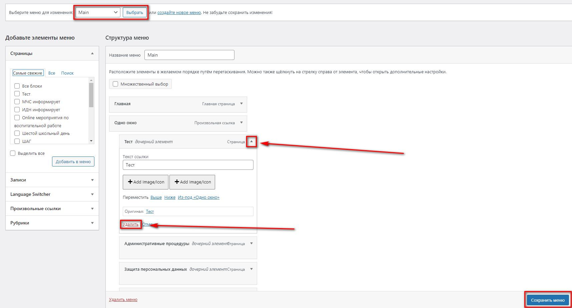

В блоке «Структура меню» найти пункт меню, который необходимо удалить. Нажать на стрелочку, чтобы развернуть настройки, после чего нажать кнопку «Удалить».

Нажать кнопку «**Сохранить меню**» в правом нижнем углу экрана.

# **Редактировать меню «Популярные разделы»**

В левом меню административной панели сайта нажмите вкладку «Внешний вид». Выберите подпункт «Меню». В строке «Выберите меню для изменения» необходимо выбрать «Popular sections» и нажать кнопку «Выбрать».

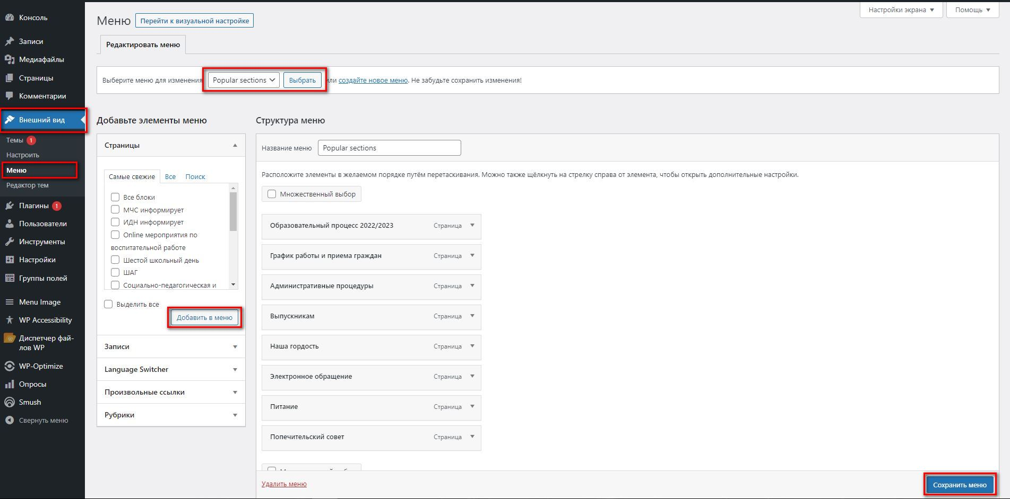

Затем можно удалить пункты меню и добавить новые. После чего нажать кнопку «**Сохранить меню**» в правом нижнем углу экрана.

**Записи (новости, медиаресурсы, главный слайдер)**

# **Создание новой записи (Новости)**

В левом меню административной панели сайта нажмите вкладку «Записи». В открывшемся разделе нажать кнопку «Добавить новую».

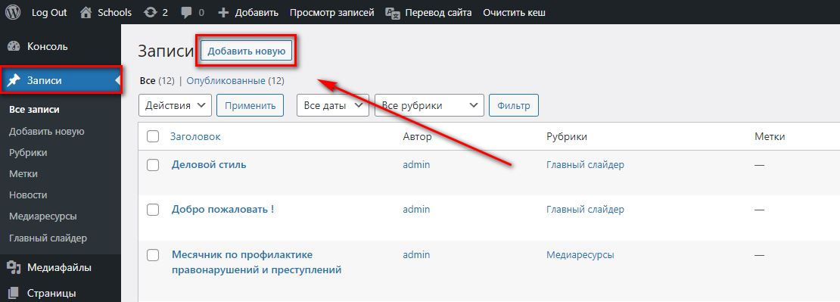

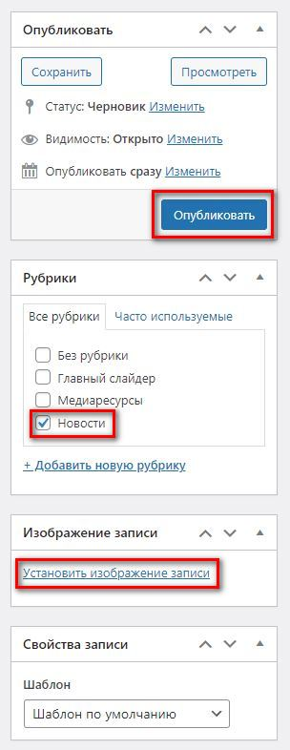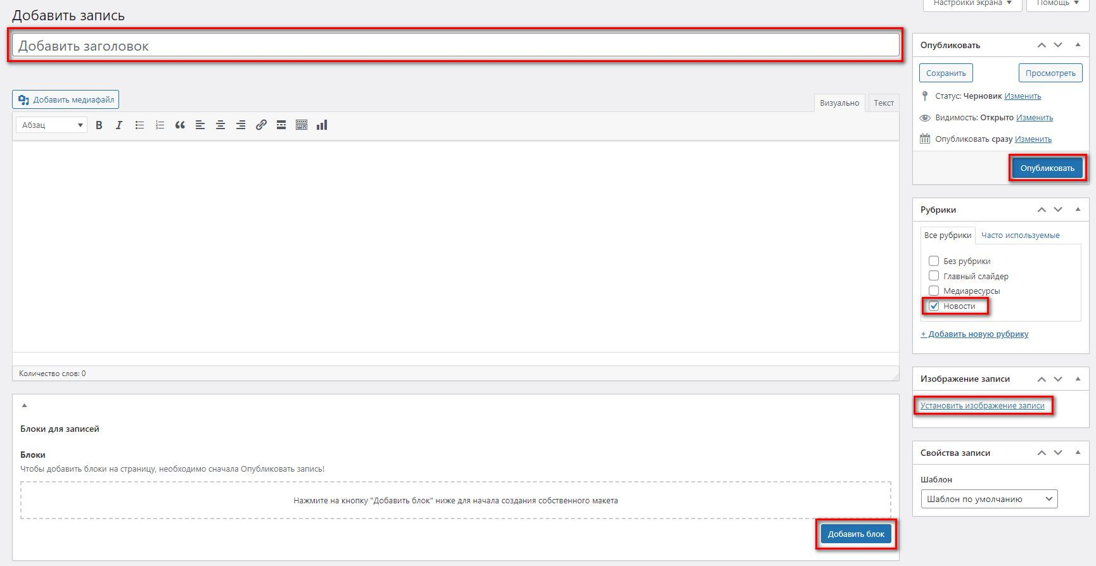

В строке «Добавить заголовок» необходимо ввести заголовок новости.

В правой части экрана в блоке «Рубрики» необходимо выбрать рубрику «Новости».

Нажать кнопку «**Опубликовать**» для публикации новости. При успешном создании записи вверху окна появится сообщение «Запись опубликована»

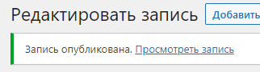

!!! Если запись не публикуется, необходимо снова нажать на раздел «Записи» в левом меню административной панели. В появившемся окне «Закрыть сайт?» нажать «Закрыть». Далее в перечне всех записей найти черновик создаваемой записи и нажать на название записи. После чего снова нажать кнопку «Опубликовать»

После того, как запись будет опубликована можно добавить содержимое:

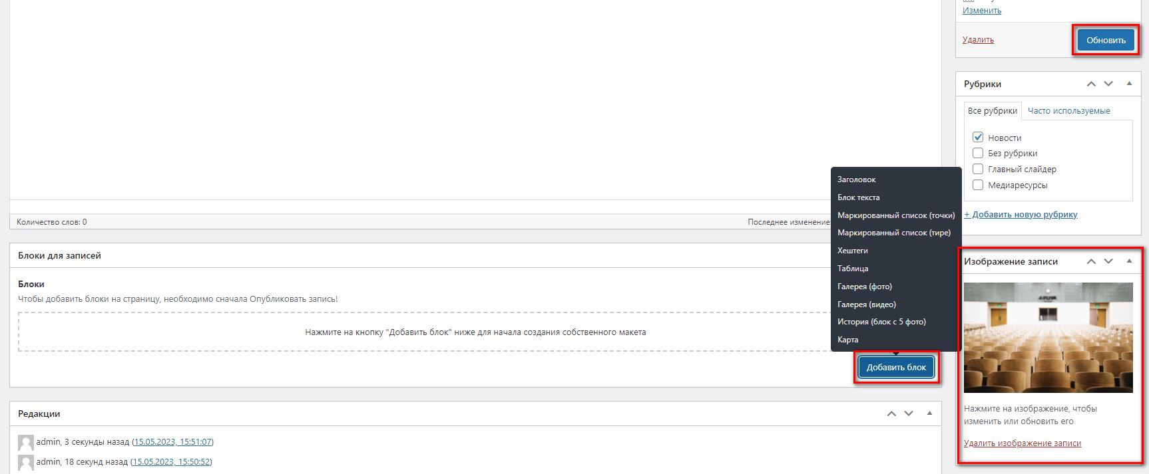

Для добавления изображения новости необходимо в блоке «Изображение записи» нажать «Установить изображение записи», после чего в открывшемся окне загрузить изображение.

Для добавления контента на страницу созданной новости, необходимо нажать кнопку «Добавить блоки», где необходимо добавить нужные блоки и заполнить их содержимое.

После чего нажать кнопку «**Обновить**»

# **Создание новой записи (Медиаресурсы)**

В левом меню административной панели сайта нажмите вкладку «Записи». В открывшемся разделе нажать кнопку «Добавить новую».



В строке «Добавить заголовок» необходимо ввести заголовок записи.

В правой части экрана в блоке «Рубрики» необходимо выбрать рубрику «Медиаресурсы».

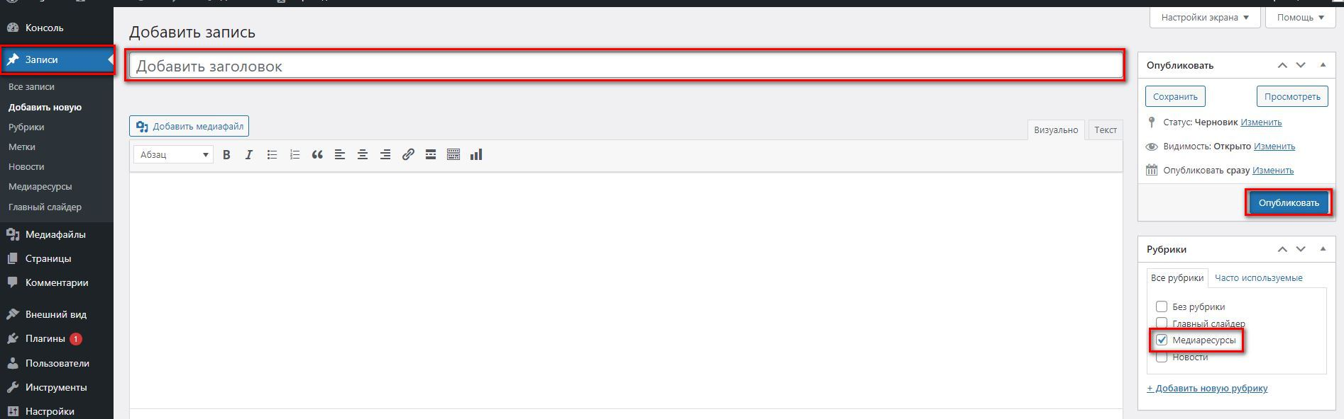

Нажать кнопку «**Опубликовать**» для публикации записи. При успешном создании записи вверху окна появится сообщение «Запись опубликована»



!!! Если запись не публикуется, необходимо снова нажать на раздел «Записи» в левом меню административной панели. В появившемся окне «Закрыть сайт?» нажать «Закрыть». Далее в перечне всех записей найти черновик создаваемой записи и нажать на название записи. После чего снова нажать кнопку «Опубликовать»

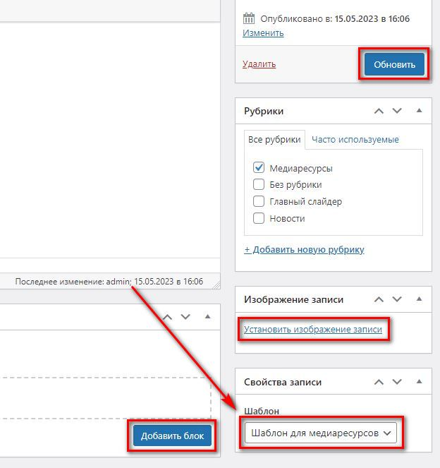После того, как запись будет опубликована необходимо в разделе «Свойства записи» в правой части экрана **выбрать шаблон** «Шаблон для медиаресурсов».

Для добавления изображения записи необходимо в блоке «Изображение записи» нажать «Установить изображение записи», после чего в открывшемся окне загрузить изображение.

Для добавления контента на страницу созданной записи, необходимо нажать кнопку «Добавить блоки», где необходимо добавить нужные блоки и заполнить их содержимое.

После чего нажать кнопку «**Обновить**»

# **Создание новой записи (Главный слайдер)**

В левом меню административной панели сайта нажмите вкладку «Записи». В открывшемся разделе нажать кнопку «Добавить новую».



В строке «Добавить заголовок» необходимо ввести заголовок записи.

В правой части экрана в блоке «Рубрики» необходимо выбрать рубрику «Главный слайдер».

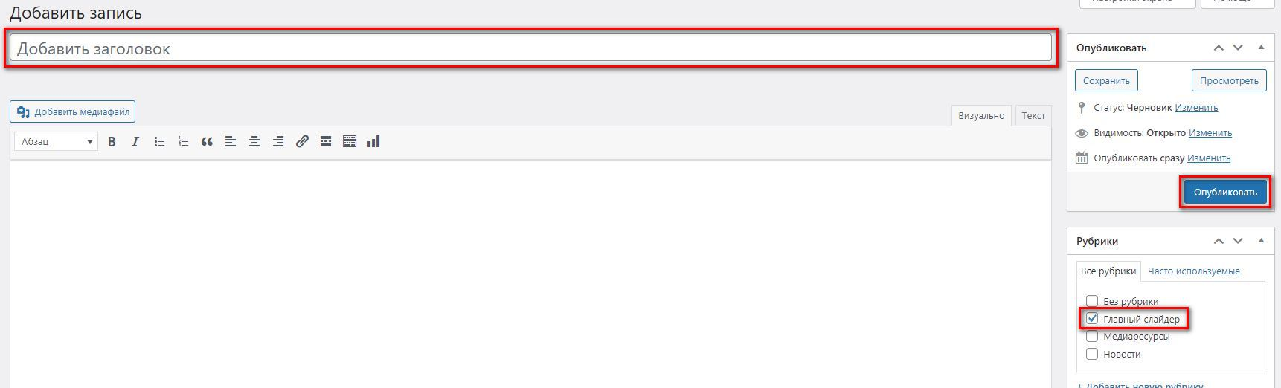

Нажать кнопку «**Опубликовать**» для публикации записи. При успешном создании записи вверху окна появится сообщение «Запись опубликована»



!!! Если запись не публикуется, необходимо снова нажать на раздел «Записи» в левом меню административной панели. В появившемся окне «Закрыть сайт?» нажать «Закрыть». Далее в перечне всех записей найти черновик создаваемой записи и нажать на название записи. После чего снова нажать кнопку «Опубликовать»

После того, как запись будет опубликована необходимо заполнить поля «Фото» и «Описание» в блоке «Главный слайдер», которые будут отображаться на слайде.

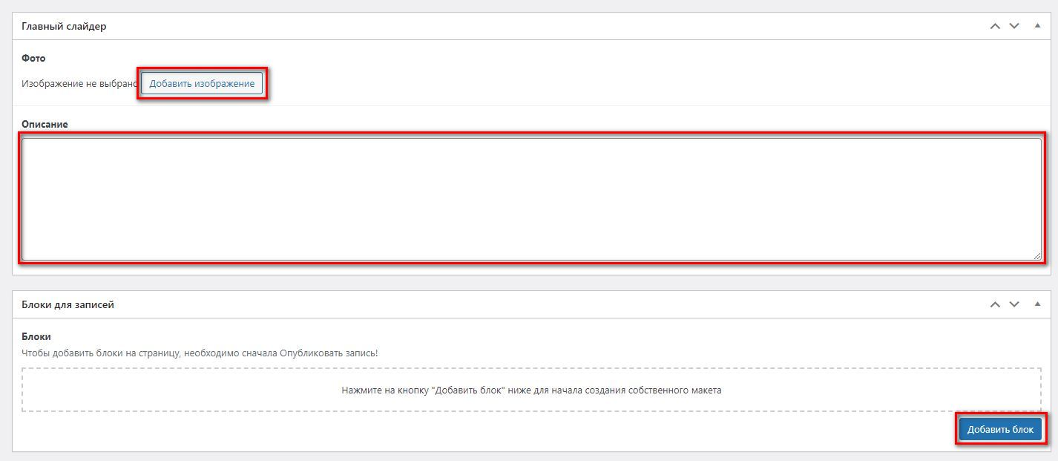

Для добавления контента на страницу созданной записи, необходимо нажать кнопку «Добавить блоки», где необходимо добавить нужные блоки и заполнить их содержимое.

# **Редактирование записи**

В левом меню административной панели сайта нажмите вкладку «Записи». В открывшемся разделе найти запись, которую необходимо отредактировать и нажать на название записи.

В открывшемся окне «Редактировать запись» можно внести необходимые изменения, добавить новые блоки, удалить блоки, поменять порядок блоков, изменить изображение записи.

После чего необходимо нажать кнопку «**Обновить**»

# **Удаление записи**

В левом меню административной панели сайта нажмите вкладку «Записи». В открывшемся разделе найти запись, которую необходимо удалить и нажать на название записи.В открывшемся окне «Редактировать запись» нажать кнопку «Удалить»

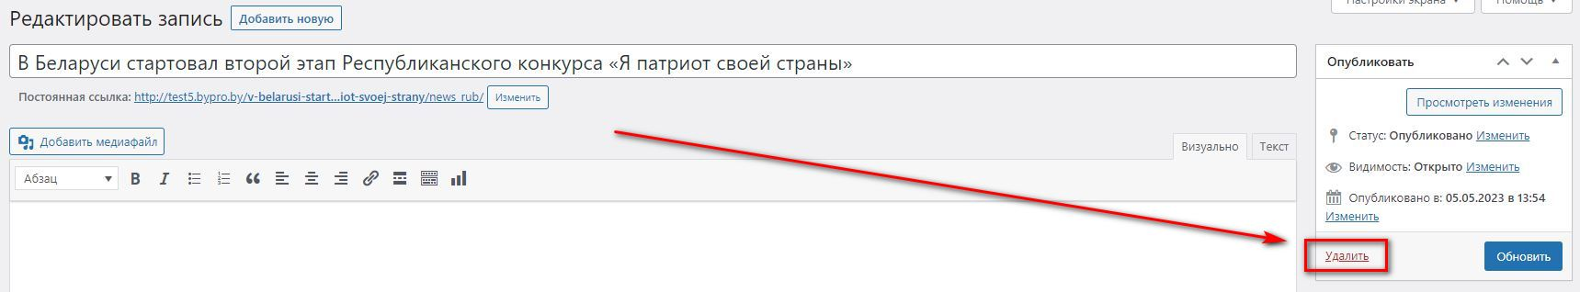

**Блоки**

# **Добавление блоков**

Для добавления блока на страницу/в запись необходимо в редакторе страницы/записи нажать кнопку «Добавить» и в открывшемся списке выбрать необходимый блок.

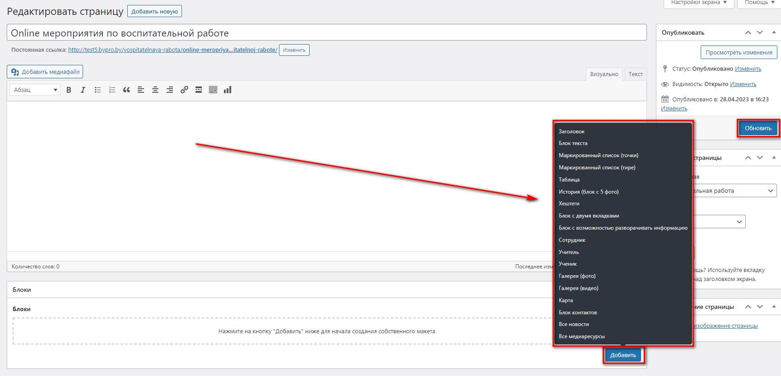

Пример внешнего вида блоков можно найти на странице «**Все блоки**». В редакторе данной страницы можно увидеть пример заполнения содержимого блоков.

Блоки «Все новости» и «Все медиаресурсы» выводят на страницу все созданные записи для новостей и медиаресурсов соответственно.

# **Удаление блоков**

Для удаления блока со страницы/записи необходимо в редакторе страницы/записи навести курсор в правый верхний угол блока и нажать на знак «-», затем подтвердить удаление нажав «Убрать»

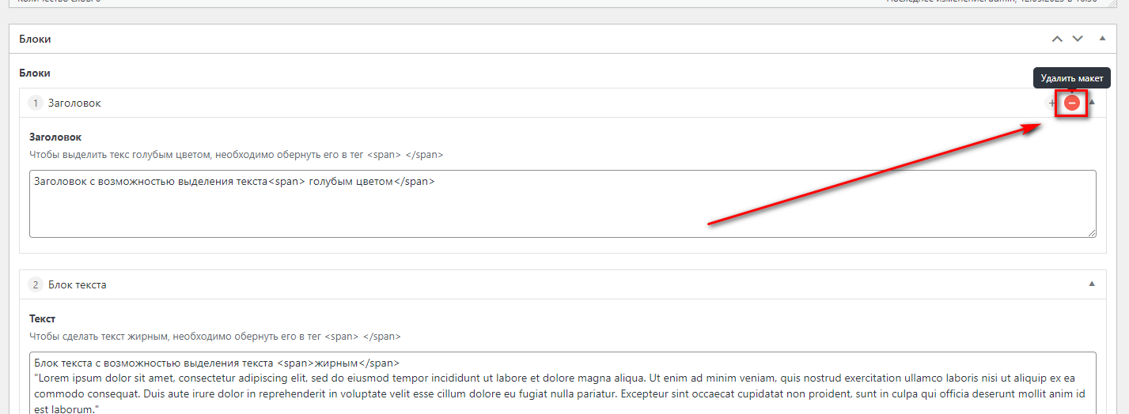

# **Изменить порядок блоков**

Чтобы передвинуть блоки, необходимо навести курсор мыши на блок, который необходимо передвинуть, чтобы появился курсор перемещения и, зажав левую кнопку мыши, перетащить блок в нужное место.

**Перевод сайта**

# **Добавить перевод страницы**

Чтобы страницу сайта не белорусский язык, необходимо в верхнем меню административной панели сайта нажать кнопку «Перевести страницу».

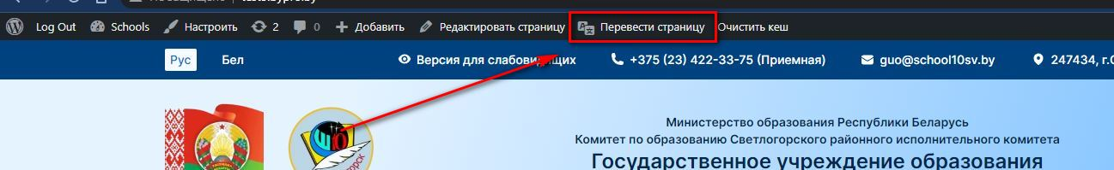

Затем:

1. Либо в открывшемся редакторе, нажимая на стрелки вперед/назад, найти необходимый текст.
2. Либо навести курсор на текст, который надо перевести, и нажать на появившийся значок маркера.

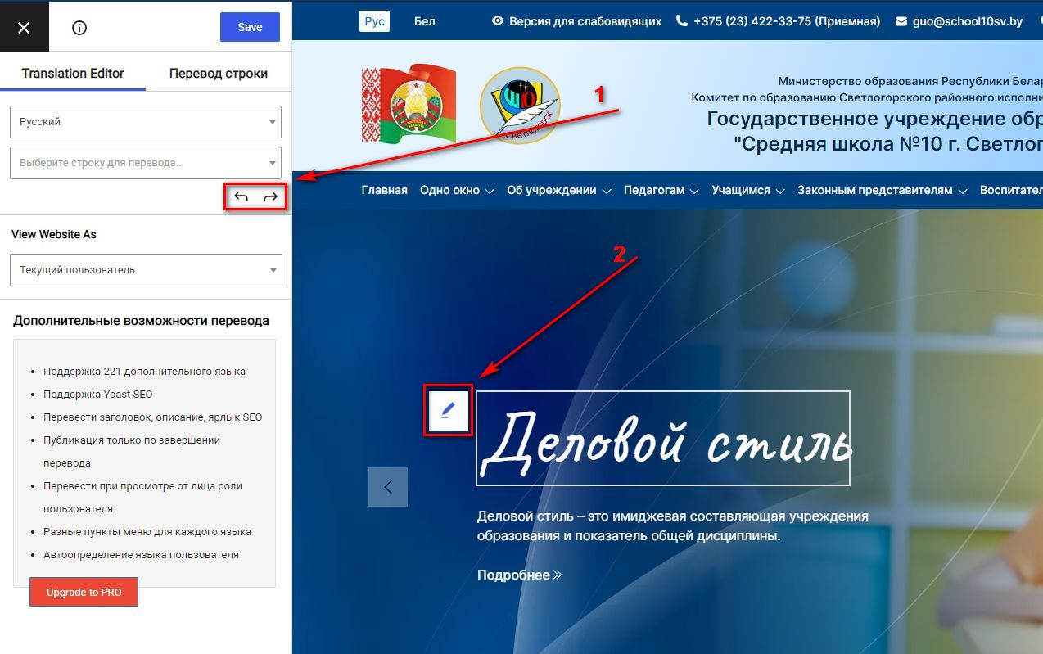

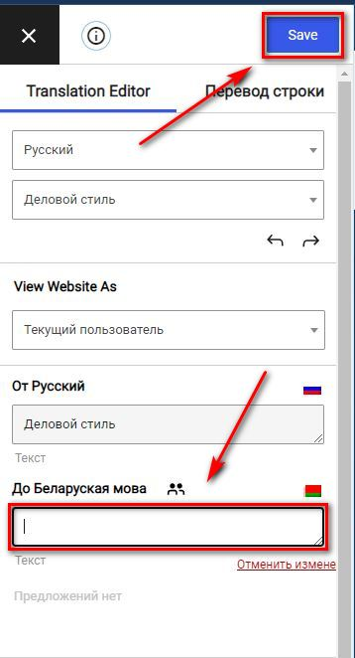В строке «Беларуская мова» ввести перевод для выбранного текста.

После внесения изменений обязательно нажать кнопку «**Save**», чтобы изменения применились.

**Опрос на главной странице**

# **Редактировать опрос**

В левом меню административной панели сайта нажмите вкладку «Опросы». В открывшемся редакторе нажать кнопку «Редактировать» у существующего опроса.

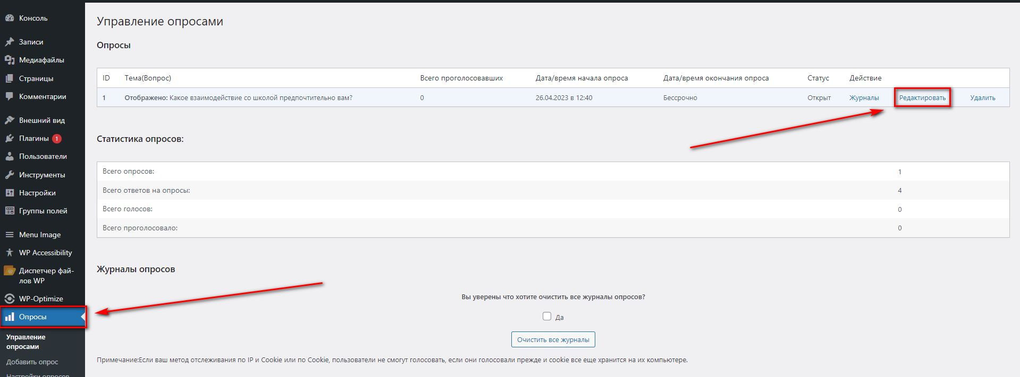

В строке «Тема(Вопрос)» - изменить тему опроса.

В блоке «Текст ответа» - изменить варианты ответов (редактировать, удалить, добавить)

В блоке «Количество голосов» - сбросить результаты опроса, установив все значения в ноль.

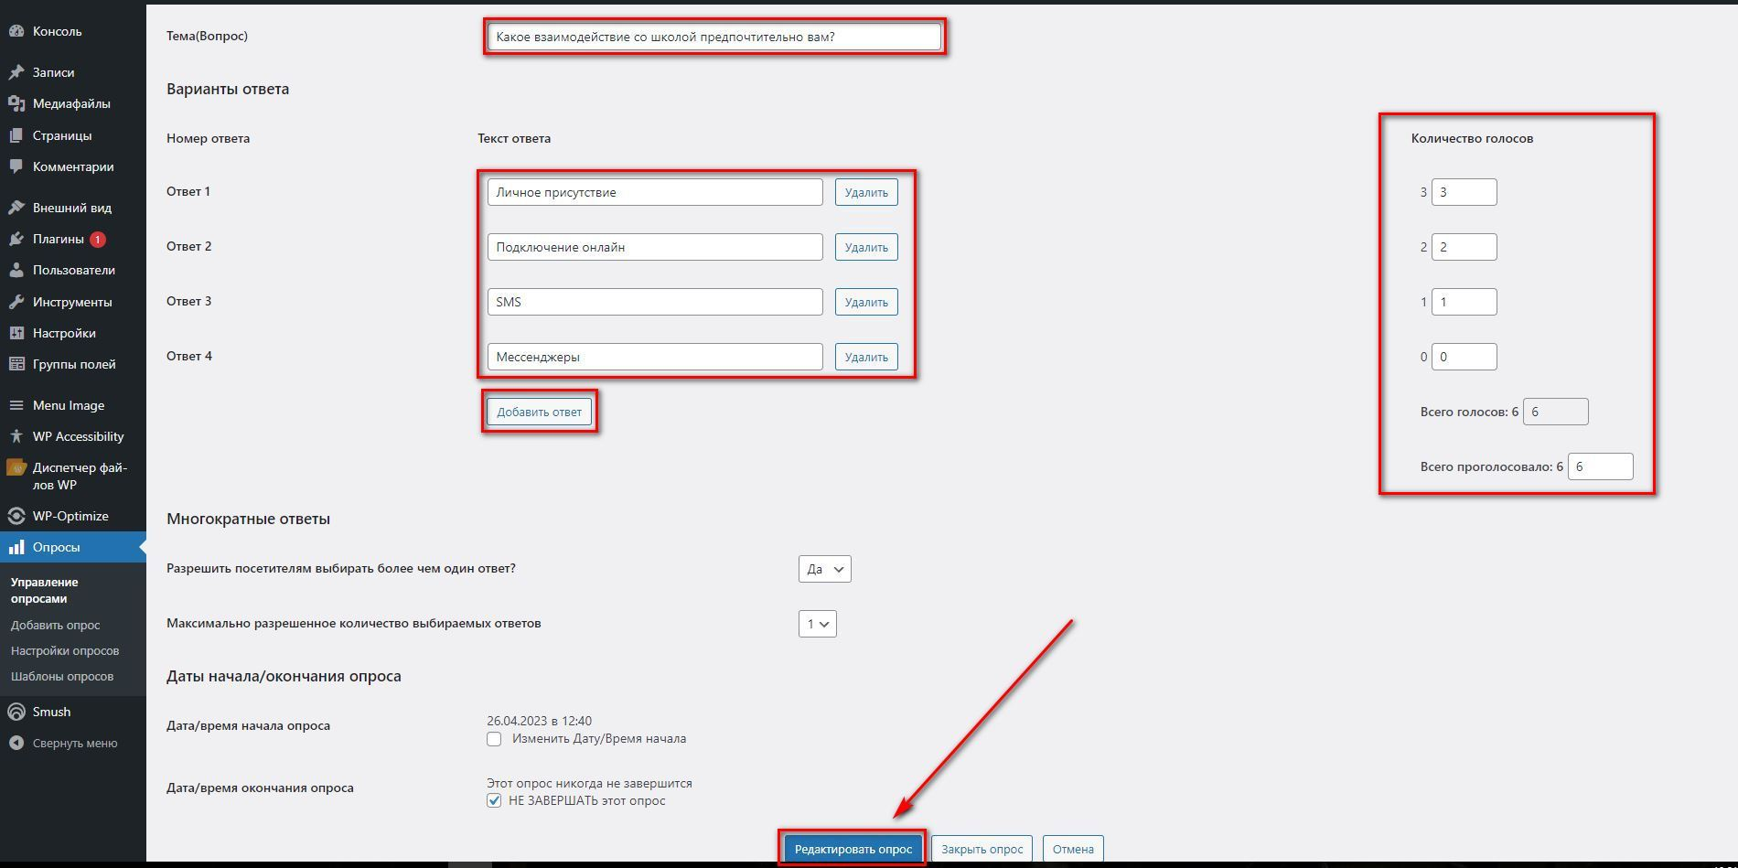

Обязательно сохранить изменения, нажав кнопку «**Редактировать опрос**».